Pastorale delle persone con disabilità
Supporto applicativo al Sussidio liturgico-pastorale CEI
Camminiamo nella speranza. Avvento-Natale 2020

Queste proposte possano essere usate
- come integrazione/supporto delle Schede per la preghiera in famiglia, presenti alle pp. 25 e seguenti del Sussidio Camminiamo nella speranza. Avvento-Natale 2020 (https://liturgico.chiesacattolica.it/wp-content/uploads/sites/8/2020/11/23/Sussidio-Avvento_Natale_2020.pdf), a cui rimandiamo; ma anche
- per dei laboratori e delle attività
  - da fare in casa
  - o in piccoli gruppi (in Parrocchie, Associazioni, Oratori, ecc.)

Le schede vogliono aiutare nella partecipazione ‘attiva’ i bambini e le persone con disabilità cognitiva, attraverso un
- lavoro con i cinque sensi (perché il percorso ‘esperienziale’ per loro è fondamentale) e/o
- una scansione simbolica del tempo (perché viceversa la dinamica dell’attesa/avvento e del tempo liturgico del Natale rischia di rimanere ‘astratta’); e quindi innanzitutto la costruzione di un calendario dell’avvento.

Non saranno da utilizzare necessariamente tutte le attività indicate, ma solo quelle che verranno ritenute più adatte dalla famiglia (o dal gruppo), in relazione alle ‘abilità’ e ai linguaggi preferenziali del ragazzo/a.

Il sussidio CEI propone, per ogni domenica, una piccola celebrazione familiare, che contiene già, al suo interno, gesti (come accendere una luce, utilizzare post-it, costruire il presepe), oggetti (candele, personaggi del presepe, ecc.), canti, preghiere.
Nelle nostre schede, troverete una proposta di integrazione, con attività che possono essere fatte la domenica, seguendo interamente il Sussidio, oppure possono essere ‘dilatate’ durante la settimana successiva, in modo da lavorare ogni giorno su un aspetto della proposta avviata nel Giorno del Signore.

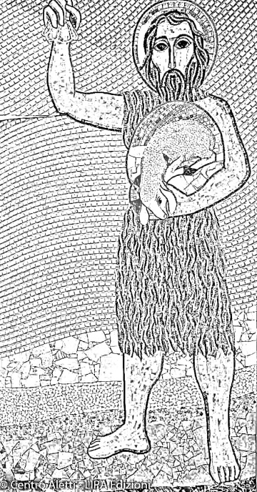
Qui la scheda per la terza settimana di Avvento, con il materiale per continuare a fare il calendario d’Avvento e lavorare con i 5 sensi.

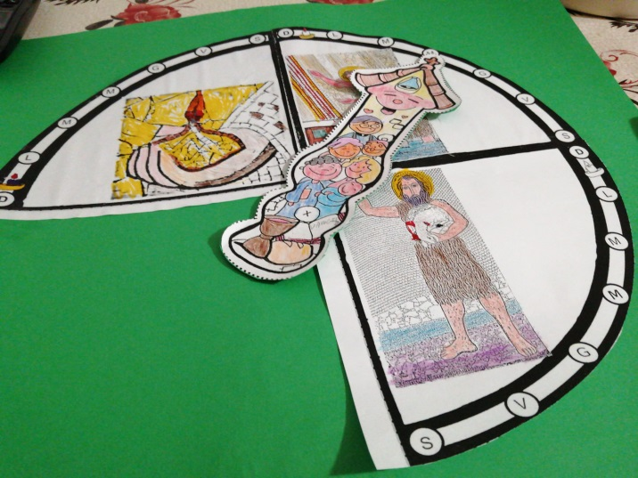

Calendario | Momento del  Sussidio | Attività | Senso di  riferimento | (Eventuale lavoro settimanale)
Terza settimana  di Avvento  Consegna del terzo ‘quarto’ del Quadrante dell’orologio | Prima di iniziare  la celebrazione | Ogni settimana dell’avvento corrisponderà ad un quadrante di orologio, costruito di volta in volta.  Ogni giorno si girerà la lancetta e si metterà un segno sulla data.  A questo gesto potrà corrispondere il dono di una caramella (o altro cibo amato dal ragazzo/a)  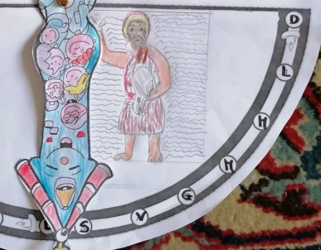 | GUSTO  Visto che questa domenica il riferimento è Giovanni Battista, che mangiava miele, potremmo utilizzare caramelle al miele, o miele sui biscotti | (Domenica)
 | Lucernario: accendiamo la 3° candela della speranza | Scegliere una candela profumata, o colorata di verde (speranza).  Eventualmente costruire un porta-candela colorato di verde | PROFUMO | (lunedì)
 | Canti:  Cieli e terra cantano (RN 35)  Tu sarai profeta  (Repertorio Nazionale, n. 60) | Seguire il video-tutorial utilizzato già la Prima settimana, per accompagnare il canto con dei gesti semplici  Seguire il video-tutorial utilizzato già la Seconda settimana, per accompagnare il canto con dei gesti semplici  I video sono a questo link:  https://www.luiginovarese.org/avvento-natale2020_gruppoattivo/ (prima e seconda settimana) | UDITO | (martedì/  mercoledì)
 | Vangelo  semplificato | Vedere un video che presenta il  tema del Vangelo a partire dall’immagine di riferimento (del Centro Aletti) | VISTA | Giovedì
 | Meditiamo insieme | Disegnare e/o colorare l’immagine del Centro Aletti e incollarla sull’orologio | TATTO | Venerdì
 | Preghiera e gesto di speranza  con il post-it | Preparare una preghiera e scriverla su un post-it da attaccare alla porta | ESPERIENZA  SINTETICA  FINALE | Sabato  (la celebrazione potrebbe essere svolta al termine invece che all’inizio della settimana)
MATERIALI PER LA PRIMA ATTIVITA’

Nelle prime due schede di questo percorso abbiamo già dato i primi due quarti di quadrante di orologio e la freccia. Questo, ora, il quadrante per la terza settimana
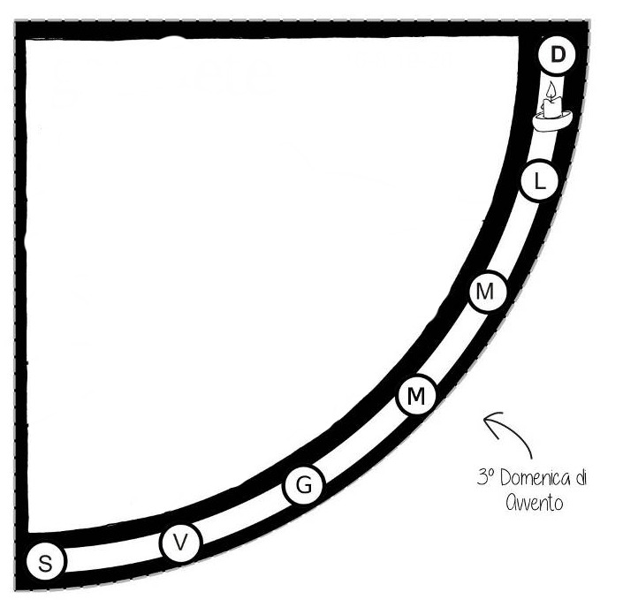

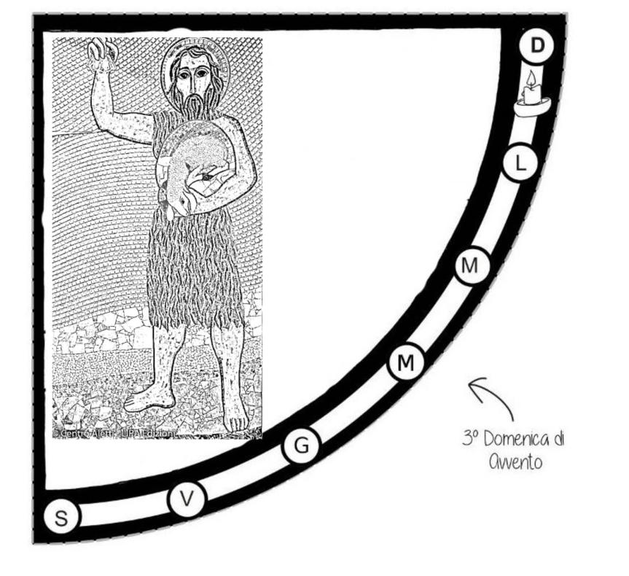

MATRICE DELL’IMMAGINE DEL CENTRO ALETTI DA DISEGNARE E METTERE NEL CALENDARIO, oppure da colorare e incollare

Commento all’immagine, inserito nel percorso con i 5 sensi in:
https://www.luiginovarese.org/avvento-natale2020_gruppoattivo/ (terza settimana)
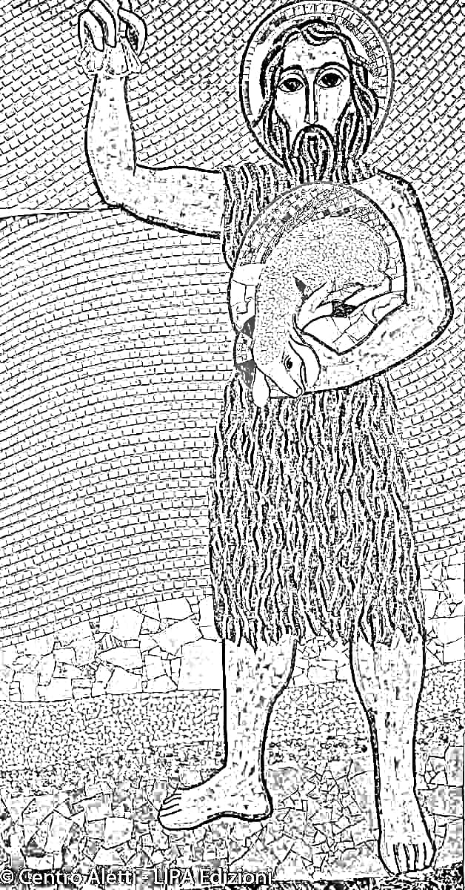
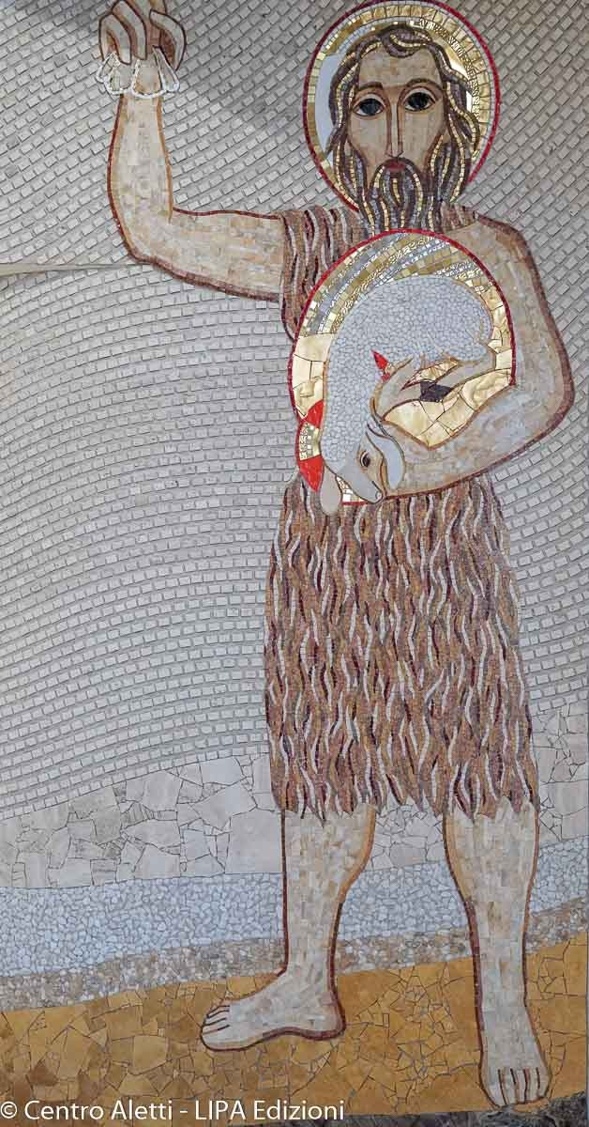

ESEMPI DEL QUADRANTE DI CALENDARIO, con al centro l’immagine di riferimento del Centro Aletti

Le immagini che seguono, sono state disegnate da ragazzi con disabilità cognitive.
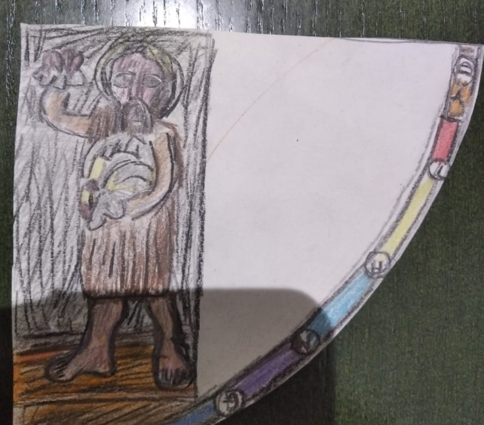
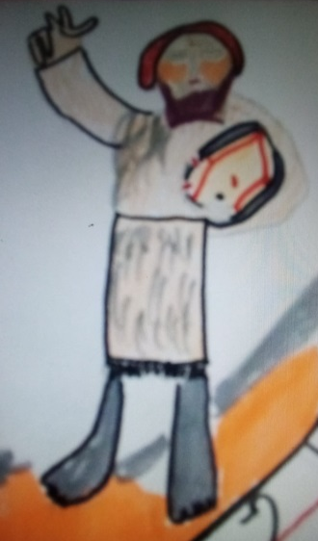
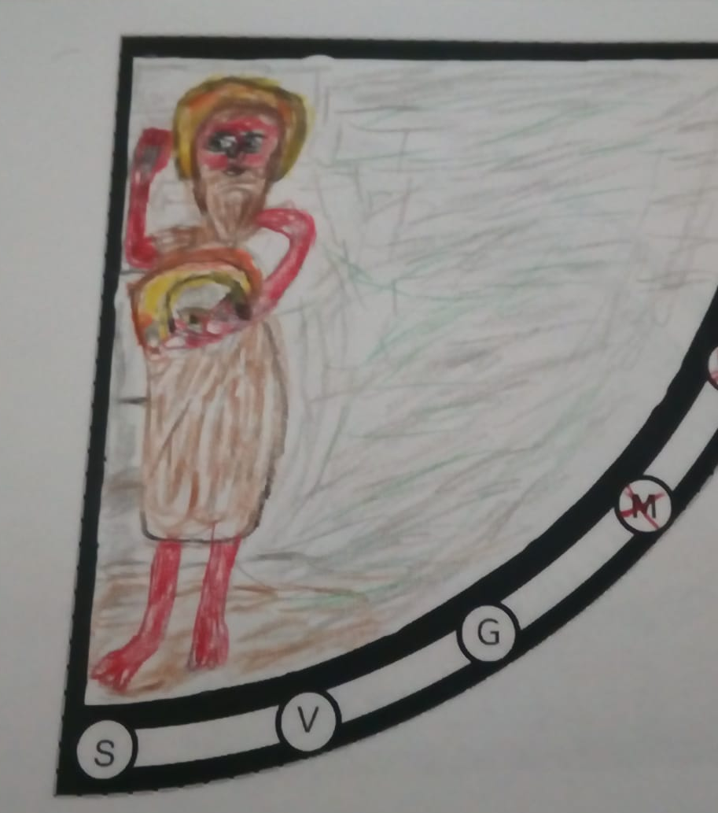

A cura di Annalisa Caputo e Wojtek Grzegorek, con la collaborazione degli animatori dei Settori giovanili del Centro Volontari della Sofferenza
https://www.luiginovarese.org/avvento-natale2020_gruppoattivo/ (terza settimana)
Ispirati e in parte presi da https://www.paoline.it/blog/catechesi-e-pastorale/1912-attendiamo-con-amore-gesu-che-viene.html
Con un gruppo di giovani con disabilità intellettive stiamo ‘anticipando’ i lavori settimanali, in modo da mostrare alcuni possibili esempi e risultati.

